Fake news
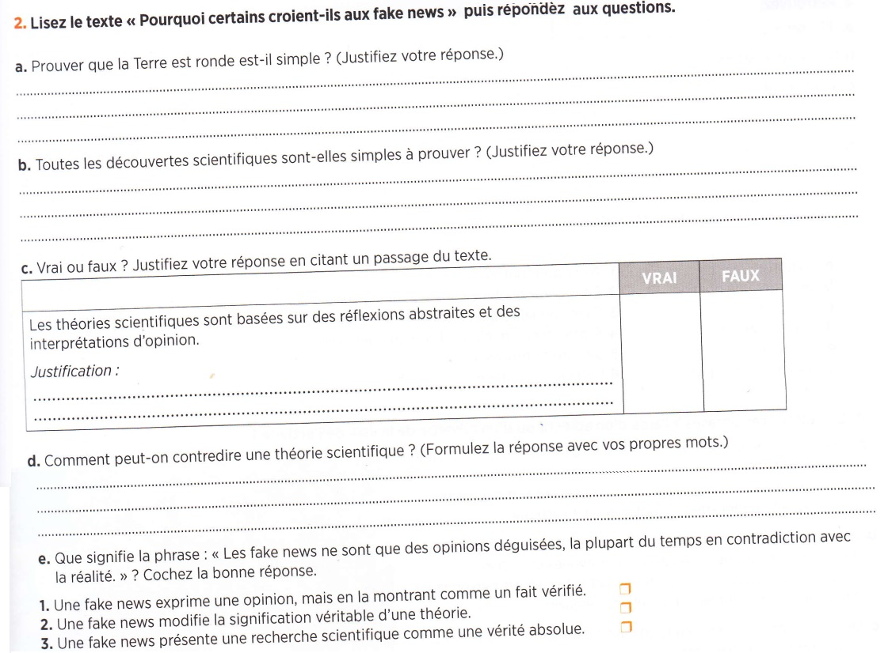
- Compréhension écrite
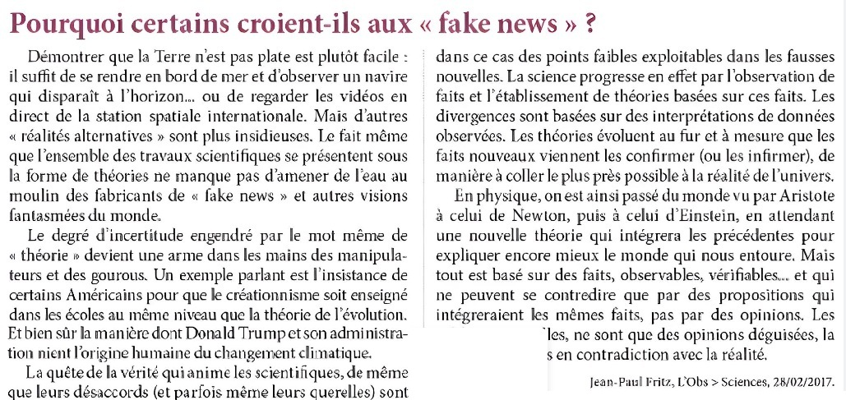
- Compréhension orale : Regardez/écoutez la vidéo et prenez des notes.
- Vocabulaire
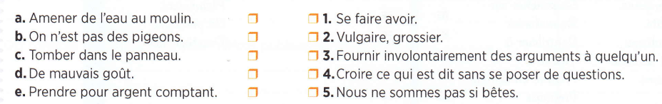
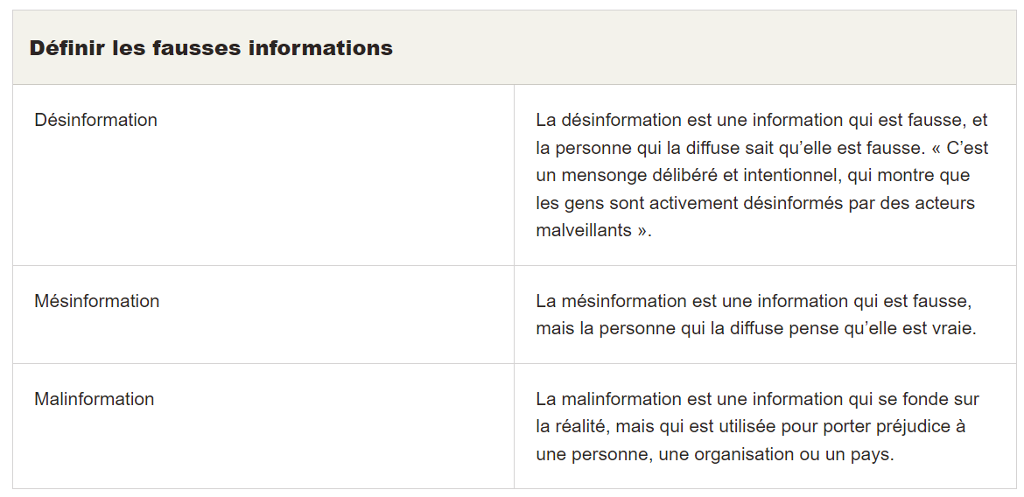

4. Grammaire et style : question formelle
1. Classez ces questions de la moins formelle à la plus formelle. Quelle différence remarquez-vous entre ces
formulations ?
a. Est-il possible de limiter la diffusion des fausses informations dans les médias numériques ?
b. Pourquoi il y a autant de fake news aujourd’hui ?
c. Dans quelle mesure la prolifération des fake news remet-elle en cause la confiance du public envers les médias traditionnels ?

2. Transformez ces phrases en problématiques.
- Utilisez la structure de la question formelle (inversion sujet-verbe).
- Utilisez des structures comme « Dans quelle mesure… ? », « Faut-il… ? », « En quoi… ? », « Jusqu’à quel point… ? », etc.

1. Les gens croient aux fake news.
2. Les réseaux sociaux sont responsables des fausses informations.
3. On ne peut plus faire confiance aux médias.
4. Les fake news se diffusent vite.
5. On peut lutter efficacement contre les fake news.

5. Expression orale :
« La mésinformation en matière de santé constitue-t-elle une menace sérieuse pour la santé publique ? »

Tendances, méthode de français C1/C2, Clé International, 2019, p.11 et Tendances (cahier d’activités), pp.5-7.
https://auvio.rtbf.be/media/on-n-est-pas-des-pigeons-cinq-conseils-pour-eviter-les-fake-news-2267491
https://www.mediadefence.org/ereader/publications/modules-de-synthese-sur-les-litiges-relatifs-aux-droits-numeriques-et-a-la-liberte-dexpression-en-ligne/fausses-nouvelles-mesinformation-et-propagande/la-mesinformation-la-desinformation-et-la-malinformation/?lang=fr

